Relatório de Informações dos Membros do Conselho
Sistema | SIGRH
Módulo | Colegiados
Usuários | Gestores de Colegiado
Perfil | Gestor Colegiados
Última Atualização | ver('', false);
Esta funcionalidade permite que o usuário emita um relatório contendo as principais informações dos membros de um determinado conselho da Instituição em uma data especificada. Dentre as informações disponibilizadas pelo relatório, é possível destacar as designações dos servidores titulares ou suplentes e o status dos membros do conselho na data selecionada.
Para emitir o relatório, acesse o SIGRH -> Módulos -> Colegiados -> Colegiados -> Relatórios -> Informações dos Membros dos Conselhos.
A página a seguir será disponibilizada pelo sistema, onde será possível filtrar a lista de membros de conselhos da Instituição:
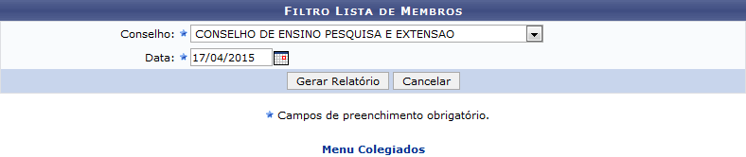Figura 1: Filtro Lista de Membros
Na página acima, informe o Conselho da Instituição cujos membros deseja visualizar e a Data de referência para a emissão do relatório.
É interessante ressaltar que no campo Data é possível digitar a data desejada ou selecioná-la no calendário exibido ao clicar no ícone .
Utilizaremos como exemplo o Conselho: CONSELHO DE ENSINO PESQUISA E EXTENSAO e a Data: 17/04/2015.
Se desejar retornar à página inicial do módulo, clique em .
Caso desista da operação, clique em Cancelar e confirme a desistência na janela que será exibida posteriormente.
Após informar os dados desejados, clique em Gerar Relatório para prosseguir com a operação. O relatório com as Informações dos Membros dos Conselhos da Instituição será apresentado no formato a seguir:
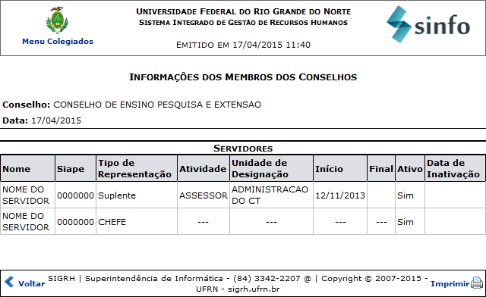Figura 2: Informações dos Membros dos Conselhos
Caso deseje retornar à página inicial do módulo, clique em , no topo do relatório.
Se desejar retornar à página anterior, clique em Voltar.
Para imprimir o relatório, clique em .
Bom Trabalho!

Manuais Relacionados
- Mapa de Conselheiros
- Relatório de Mandato de Conselheiros por Conselho e Representação
<< Voltar - Manuais do SIGRH

